암호정책 보고서

120241001 박현승

원도우 + R키를 눌러서 실행창에서 gpedit.msc(진입) 컴퓨터 구성에서 -> Windows 설정 -> 보안설정 -> 계정 정책 -> 암호 정책

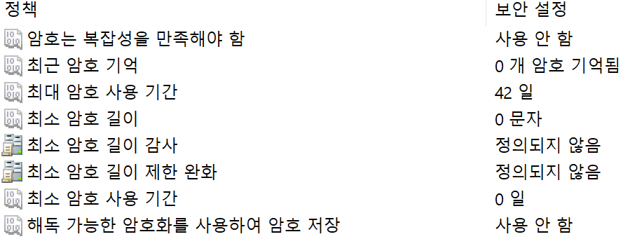

필요없기 때문에 사용안함

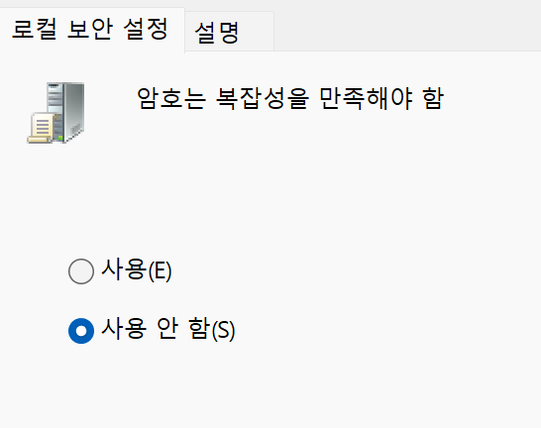

기억하지 않아도 되기 때문에 0으로 설정

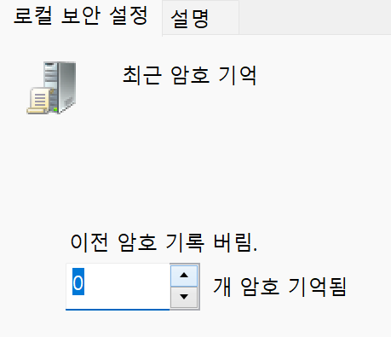

기본설정일 : 42일

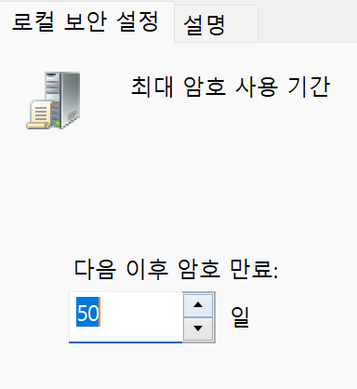

항상 같은 암호이기 때문에 제한 x

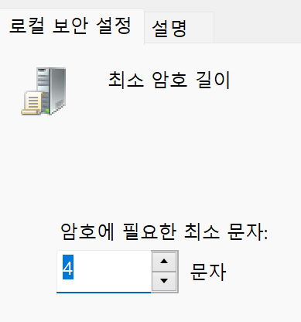

만약의 상황을 대비해서 0으로 설정

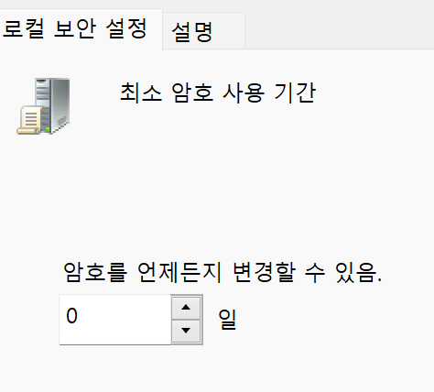

뭔지 모르기 때문에 설정안함

